სს „ჰიუნდაი ავტო საქართველო“

ქ. თბილისში ნამუშევარი ზეთების ინსინერატორის მოწყობისა და ექსპლუატაციის პროექტის
გარემოზე ზემოქმედების შეფასების ანგარიში
(არატექნიკური რეზიუმე)
შემსრულებელი
შპს „გამა კონსალტინგი“
დირექტორი ზ. მგალობლიშვილი
თბილისი
2020
GAMMA Consulting Ltd. 19^{d}. Guramishvili av, 0192, Tbilisi, Georgia
Tel: +(995 32) 261 44 34 +(995 32) 260 15 27 E-mail: zmgreen@gamma.ge;
www.gamma.ge; www.facebook.com/gammaconsultingGeorgia

სარჩევი
1 შესავალი 3
2 დაგეგმილი საქმიანობის აღწერა 4
3 გარემოზე შესაძლო ნეგატიური ღონისძიებების შემარბილებელი ღონისძიებები 9
4 საქმიანობის გარემოსდაცვითი მენეჯმენტის და მონიტორინგის გეგმა 11

ცხრილი 1 ინფორმაცია საქმიანობის განმახორციელებელ და საკონსულტაციო კომპანიების შესახებ 3
ცხრილი 2 კომპანიის კუთვნილებაში არსებული ტერიტორიის კუთხის კოორდინატები 4
ცხრილი 3ტუმბოს მახასიათებლები 8
ცხრილი 4 ინსინერატორის მოწყობის და ექსპლუატაციის პროცესში გარემოზე მოსალოდნელი ზემოქმედებების შემარბილებელი ღონისძიებები 10
ცხრილი 5 გარემოსდაცვითი მონიტორინგის გეგმა - ექსპლუატაციის ეტაპი 12

შესავალი
წინამდებარე დოკუმენტი წარმოადგენ სს „ჰიუნდაი ავტო საქართველო’-ს ნამუშევარი ზეთების ინსინერატორის მოწყობისა და ექსპლუატაციის პროექტის გარემოზე ზემოქმედების შეფასების ანგარიშის ქრატექნიკურ რეზიუმეს. ინსინერატორის მოწყობა დაგეგმილია ქ. თბილისში მისამართზე - დავით აღმაშენებლის ხეივანი, მე-12 კმ.
საქმიანობის განხორციელება დაგეგმილია კომპანიის მფლობელობაში არსებულ 7983 მ² ფართობის მქონე არასასოფლო-სამეურნეო დანიშნულების ტერიტორიაზე, სადაც ამჟამად მიმდინარეობს „ჰიუნდაის“ ბრენდის სხვადასხვა მოდიფიკაციის ავტომობილების იმპორტი-რეალიზაცია და ჰიუნდაის“ ბრენდის ავტომობილების ავტო-ტექნიკური მომსახურება.
ინფორმაცია საქმიანობის განმახორციელებელ და საკონსულტაციო კომპანიების შესახებ წარმოდგენილია ცხრილში 1.
ცხრილი 1 ინფორმაცია საქმიანობის განმახორციელებელ და საკონსულტაციო კომპანიების შესახებ
საქმიანობის განმხორციელებელი კომპანია | სს „ჰიუნდაი ავტო საქართველო“
კომპანიის იურიდიული მისამართი | 0131, თბილისი, ვაკე-საბურთალოს რაიონი, დ. აღმაშენებლის ხეივანი მე-12 კმ
კომპანიის ფაქტიური მისამართი | 0131, თბილისი, ვაკე-საბურთალოს რაიონი, დ. აღმაშენებლის ხეივანი მე-12 კმ
საქმიანობის განხორციელების ადგილის მისამართი | 0131, თბილისი, ვაკე-საბურთალოს რაიონი, დ. აღმაშენებლის ხეივანი მე-12 კმ
საქმიანობის სახე | ნამუშევარი ზეთების ინსინერაცია
კომპანიის აღმასრულებელი დირექტორი | მერაბ გიორგობიანი
კომპანიის დირექტორი | დავით გიორგობიანი
კომპანიის დირექტორის ტელ. (ქალაქის); მობილური | +995 32 2517799; +995 577 46 34 34
კომპანიის გარემოსდაცვითი მმართველი | აკაკი გიგინეიშვილი
გარემოსდაცვითი მმართველის ტელ. (ქალაქის), მობილური | +995 32 251 7799; +995 599 03 49 09
გარემოსდაცვითი მმართველის ელ-ფოსტა | legal@hyundai.ge
საკონსულტაციო კომპანია: | შპს „გამა კონსალტინგი“
კომპანიის მისამართი | 0192, თბილისი, დიდუბე-ჩუღურეთის რაიონი, დ. გურამიშვილის გამზირი 19^{დ}
კომპანიის დირექტორი | ზურაბ მგალობლიშვილი
საკონტაქტო პირი | ზურაბ მგალობლიშვილი
საკონტაქტო ტელეფონი | +(995 32) 261 44 34; +995 599 50 44 34

დაგეგმილი საქმიანობის აღწერა
სს „ჰიუნდაი ავტო საქართველოს“ საქმიანობა წარმოადგენს „ჰიუნდაის“ ბრენდის სხვადასხვა მოდიფიკაციის ავტომობილების იმპორტი-რეალიზაცია და ჰიუნდაის“ ბრენდის ავტომობილების ავტო-ტექნიკური მომსახურება. კომპანიის მფლობელობაშია 7983 მ² ფართობის მქონე არასასოფლო-სამეურნეო დანიშნულების ტერიტორია, რომელიც მდებარეობს ქ. თბილისში, ვაკე-საბურთალოს რაონში, დ. აღმაშენებლის ხეივანი მე-12 კილომეტრი.
ცხრილი 2 კომპანიის კუთვნილებაში არსებული ტერიტორიის კუთხის კოორდინატები
 | X: 480829.23; Y: 4626861.8 | 12 | X: 480832.86; Y: 4626985.87
 | X: 480791.78; Y:4626865.82 | 13 | X: 480832.27; Y: 4626980.62;
 | X: 480794.17; Y: 4626895.01 | 14 | X: 480843.75; Y: 4626979.03
 | X: 480791.83; Y: 4626895.47 | 15 | X: 480842.82; Y: 4626970.70
 | X: 480794.43; Y: 4626929.71 | 16 | X: 480843.66; Y: 4626970.61
 | X: 480760.98; Y: 4626935.48 | 17 | X: 480840.14; Y: 4626930.90
 | X: 480765.58; Y: 4626953.34 | 18 | X: 480836.77; Y: 4626931.08
 | X: 480762.85; Y: 4626954.12 | 19 | X: 480834.48; Y: 4626902.70;
 | X: 480764.29; Y: 4626967.99 | 20 | X: 480832.58; Y: 4626902.27;
 | X: 480735.99; Y: 4626970.84 | 21 | X: 480830.03; Y: 4626877.75;
 | X: 480737.30; Y: 4626997.48 | 22 | X: 480830.85; Y: 4626877.67;
ილუსტრაცია 1 კომპანიის ტერიტორიის ხედები
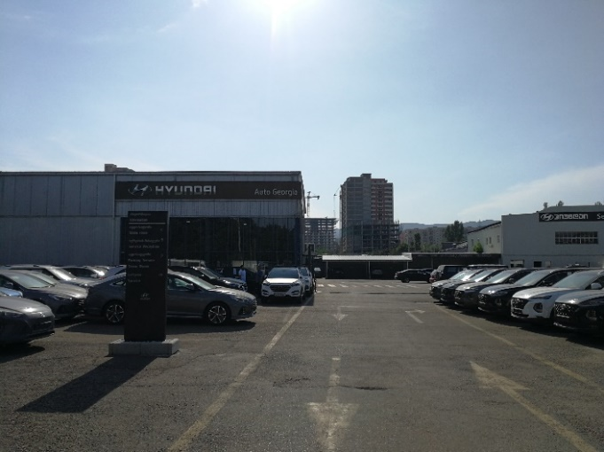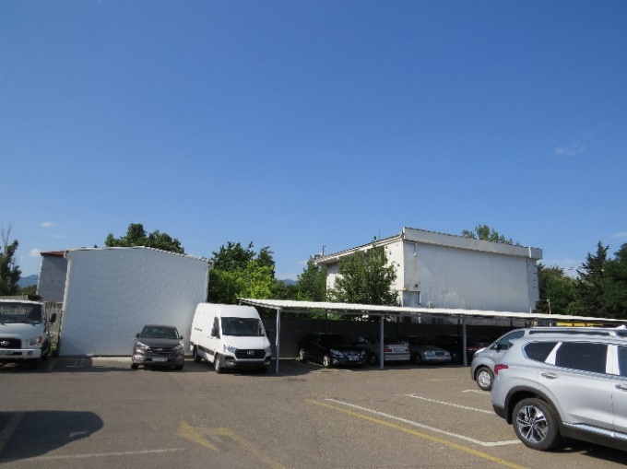
სს „ჰიუნდაი ავტო საქართველოს“ ტერიტორია გარშემორტყმულია სხვადასხვა დანიშნულების ობიექტებით. ინსინერატორის განთავსების ადგილის დასავლეთიდან ემიჯნება შპს „დემასის“ სასაწყობე მეურნეობის ტერიტორია, ჩრდილოეთით (105 მ) მდებარეობს შპს „სწავლების ცენტრი“-ს ტერიტორია, ხოლო ჩრდილო-დასავლეთით (100 მ) შპს „ალუმეტი“-ს ტერიტორია. კომპანიის ტერიტორიას აღმოსავლეთიდან და ჩრდილო-აღმოსავლეთიდან ესაზღვრება სასტუმროსა და რესტორნის ტერიტორიები, რომლებიც ინსინერატორის განთავსების ადგილიდან დაშორებულია 60 და 90 მეტრ მანძილით. ტეროტორიიდან აღმოსავლეთით დაახლოებით 30 მეტრში მდებარეობს აღმაშენებლის ხეივანი (იხილეთ ილუსტრაცია 2).
ინსინერატორის განთავსების ადგილმდებარეობიდან უახლოესი საცხოვრებელი დაშორებულია 250 მ. მანძილით
ილუსტრაცია 2 კომპანიის საკუთრებაში არსებული ტერიტორიის აეროფოტოსურათი
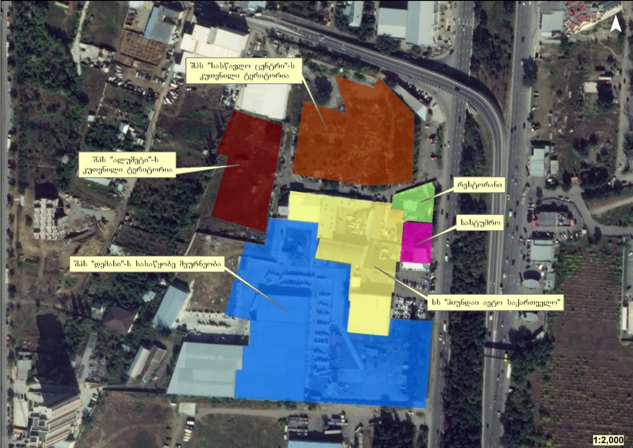
უახლოესი საცხოვრებელი
ფუნქციური ზონირების შესაბამისად საპროექტო ტერიტორია მოქცეულია საზოგადოებრივ საქმიან ზონა 2-ში (სსზ-2), რომელიც მოიცავს ქ. თბილისის განაშენიანებული ტერიტორიების საზღვრებში არსებულ/დაგეგმილ საქმიანი, კომერციული და სხვა საზოგადოებრივი გამოყენების ტერიტორიებს.

ილუსტრაცია 3 საპროექტო ტერიტორიის ადგილმდებარეობა ფუნქციური ზონების მიხედვით
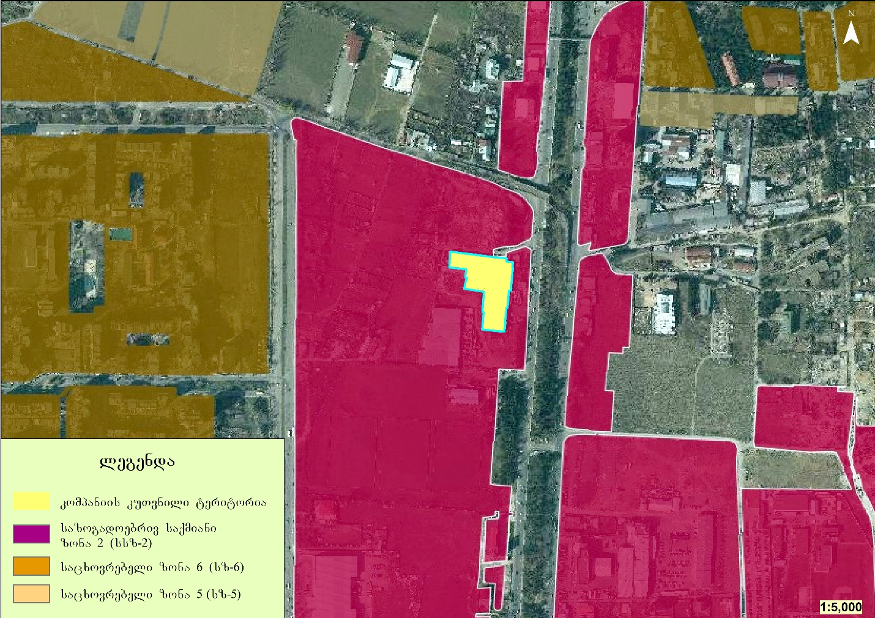
კომპანიის კუთვნილ ტერიტორიაზე ცალკეულ უბანზე განლაგებულია ავტო-ტექნიკური მომსახურებისთვის განკუთვნილი ინფრასტრუქტურა, სადაც წარმოიქმნება სხვადასხვა სახის ნარჩენები, მათ შორის მეორადი ზეთები, რომელიც ხშირ შემთხვევაში არ ექვემდებარება რეგენერაციას და საჭიროებს სათანადო მართვას. როგორც წესი, კომპანიის საქმიანობის შედეგად წლის განმავლობაში ჯამურად 10 ტონამდე ნამუშევარი ზეთი გროვდება. შექმნილი სიტუაციის გათვალისწინებით, სს „ჰიუნდაი ავტო საქართველო“ გეგმავს შეგროვებული ნამუშევარი ზეთის ინსინერაციას და ენერგიის მიღებას.
ნახაზი 1 სს „ჰიუნდაი ავტო საქართველო“-ს სიტუაციური გეგმა

წარმოქმნილი ნარჩენი ზეთების შესაგროვებლად ავტოსერვისის ტერიტორიაზე დამონტაჟდება 750 ლ. მოცულობის პლასტმასის რეზერვუარი, საიდანაც ნამუშევარი ზეთი რუსული წარმოების ტუმბოს ( НШ 11 Г-3) და 30 მმ. დიამეტრის პლასტმასის მილის საშუალებით, პერიოდულად, გადაიქაჩება და შეგროვდება10 ტ. მოცულობის ლითონის რეზერვუარში.
ცხრილი 3ტუმბოს მახასიათებლები
სამუშაო მოცულობა | 11 სმ³
ნომინალური წნევა | 16 მპა
მაქსიმალური წნევა | 21 მპა
მაქსიმალური პიკური წნევა | 25 მპა
მაქსიმალური სიხშირე | 3600 ბრუნი წუთში
მინიმალური სიხშირე | 500 ბრუნი წუთში
ინსინერატორის და მასთან დაკავშირებული ინფრასტრუქტურის მოწყობა დაგეგმილია კომპანიის ტერიტორიაზე არსებულ შენობებში, რომელსაც გააჩნია შემდეგი პარამეტრები:
- სიგრძე - 5.7 მ;
- სიგანე - 2.2 მ;
- სიმაღლე - აღმოსავლეთ კედელი 2.9 მ. ხოლო დასავლეთი-2.7 მ.
შენობა გადახურულია მეტალის კვადრატული მილებისაგან შემდგარი მასალით, რომელზეც ლითონის 10 ტონიანი რეზერვუარის განთავსდება. რეზერვუარის გარე პერიმეტრზე მოეწყობა ერთგვარი აბაზანა, რომელიც ავარიული სიტუაციების შემთხვევაში შეგროვებული ზეთების გავრცელების პრევენციისთვის იქნება გამოყენებული. სს „ჰიუნდაი ავტო საქართველო“ სასმელ-სამეურნეო დანიშნულების წყლით მუხათგვერდის გზაზე გამავალი 250 მმ დიამეტრის ქსელიდან მარაგდება. ხოლო წყალარინებისთვის კომპანიის მთელ ტერიტორიაზე მოწყობილია ერთიანი სისტემა, რომელიც დაერთებულია აღმაშენებლის ხეივანში გამავალ ცენტრალიზებულ საკანალიზაციო ქსელზე.
ინსინერატორის ფუნქციონირებისთვის დამატებითი წყალმომარაგებისა და წყალარინების ქსელის მოწყობა დაგეგმილი არაა, რადგან ის ჩართული იქნება კომპანიის ტერიტორიაზე უკვე არსებულ სიტემებში. ამასთან, ინსინერატორის ტექნოლოგიური პროცესი არ საჭიროებს წყლის მიწოდებას, გათბობის სიტემაში გამოყენებული წყალი გაშვებული იქნება ჩაკეტილ სისტემაში, სადაც წყლის დანაკარგი უმნიშვნელოა.

გარემოზე შესაძლო ნეგატიური ღონისძიებების შემარბილებელი ღონისძიებები
ინსინერატორის მოწყობის ეტაპი არ მოიცავს მასშტაბურ სამუშაოებს, ამასთან, დაგეგმილი საქიანობა დროში შეზღუდული იქნება (ხანგრძლივობა - 10 კალენდარული დღე). აღნიშნულის გათვალისწინებით, გარემოს რეცეპტორებზე მნიშვნელოვანი ზემოქმედება მოსალოდნელი არ არის, თუმცა სს „ჰიუნდაი ავტო საქართველო“ ვალდებულია გარემოზე ზემოქმედების რისკების მინიმუმამდე დასაყვანად უზრუნველყოს შემდეგი გარემოსდაცვითი ღონისძიებების გატარება:
- ინსინერატორის მოწყობისას გამოყენებული დანადგარები უნდა აკმაყოფილებდნენ გარემოს დაცვისა და ტექნიკური უსაფრთხოების მოთხოვნებს;
- უნდა მოხდეს წარმოქმნილი ნარჩენების სათანადო მართვა და სანიტარიული პირობების მკაცრი დაცვა;
- აუცილებელია შრომის უსაფრთოხების მოთხოვნების დაცვა;
- დასაქმებული პერსონალი უზრუნველყოფილი უნდა იყოს ინდივიდუალური დაცვის საშუალებებით;
- უნდა მოხდეს ინციდენტებისა და უბედური შემთხვევების სააღრიცხვო ჟურნალის წარმოება;
- უნდა მოხდეს საჩივრების დაფიქსირება/აღრიცხვა და სათანადო რეაგირება.
მნიშვნელოვანი უარყოფითი ზემოქმედება არც ინსინერატორის ექსპლუატაციის ეტაპზეა მოსალოდნელი. უარყოფითი ზემოქმედებების ანალიზის საფუძველზე შემუშავდა კონკრეტული გარემოსდაცვითი ქმედებები, რაც საშუალებას იძლევა შემცირდეს ან თავიდან იქნეს აცილებული ბუნებრივ და სოციალურ გარემოს სხვადასხვა რეცეპტორებზე მოსალოდნელი უარყოფითი ზემოქმედება. ექსპლუატაციის პროცესში მნიშვნელოვანია გარემოსდაცვითი მონიტორინგის გეგმასთან ერთად გათვალისწინებული იყოს ცხრილ 3-ში მოცემული შემარბილებელი ღონისძიებები, რომელთა შესრულებაზე პასუხისმგებელია სს „ჰიუნდაი ავტო საქართველო
ცხრილი 4 ინსინერატორის მოწყობის და ექსპლუატაციის პროცესში გარემოზე მოსალოდნელი ზემოქმედებების შემარბილებელი ღონისძიებები
რეცეპტორი | ზემოქმედების სახე | შემარბილებელი ღონისძიებების შესახებ
ატმოსფერული ჰაერი | - დანადგარების ფუნქციონირებით გამოწვეული მავნე ნივთიერებათა ემისიები;  - ხმაურით ზემოქმედება; | - გამოყენებული დანადგარები უნდა აკმაყოფილებდეს გარემოს დაცვისა და ტექნიკური უსაფრთხოების მოთხოვნებს, რისთვისაც საჭიროა მათი ტექნიკური მდგომარეობის შემოწმება სამუშაოს დაწყების წინ;  - აირგამწმენდი სისტემის ტექნიკური მდგომარეობის კონტროლი;  - დანადგარებისა ხმაურის დონის შემცირება მათი ტექნიკურად გამართვით;  - ხმაურის გამომწვევი წყაროების ერთდროული მუშაობის შეძლებისდაგვარად შეზღუდვა;  - პერსონალის ინსტრუქტაჟი;  - საჩივრების დაფიქსირება/აღრიცხვა და სათანადო რეაგირება.
ნიადაგი /გრუნტი | - ნარჩენების არასწორი მართვა;  - ავარიული დაღვრები | - სამუშაო საზღვრების მკაცრი დაცვა ნიადაგის ზედმეტად დაზიანების თავიდან აცილების მიზნით;  - სანიტარიული პირობების დაცვა;  - რეზერვუარების განთავსების ადგილების აღჭურვა დაღვრაზე დროული რეაგირების საშუალებებით;  - წარმოქმნილი ნარჩენების სეგრეგირებული შეგროვების მეთოდების დანერგვა;  - წარმოქმნილი ნარჩენებისთვის შესაბამისი მოცულობისა და მასალის კონტეინერების გამოყენება;  - ნარჩენებისთვის განკუთვნილი კონტეინეების მარკირება;  - სახიფათო ნარჩენების გარემოსდაცვითი პირობების შესაბამისი განთავსება კონტრაქტორ კომპანიისთვის გადაცემამდე;  - შესაძლებლობის შემთხვევაში ნარჩენების ხელმეორედ გამოყენება;  - შემდგომი მართვის მიზნით ნარჩენების გადაცემა რეგისტრაციისა ან შესაბამისი ნებართვის მქონე კომპანიაზე;  - ნარჩენების მართვის გეგმის შემუშავება და გეგმით გათვალისწინებული პირობების ზედმიწევნით შესრულება;  - პერსონალის პერიოდული ინსტრუქტაჟი გაემოსდაცვით საკითხებში;
მომსახურე პერსონალი; | - დაზიანების რისკები | - შრომის უსაფრთოხების მოთხოვნების დაცვა;  - პერსონალის პერიოდული სწავლება;  - პერსონალის უზრუნველყოფა ინდივიდუალური დაცვის საშუალებებით;  - უბნების აღჭურვა სამედიცინო ყუთებით;  - სამუშაო ზონებში შესაბამისი გამაფრთხილებელი ნიშნების დამაგრება;  - გამოყენებული დანადგარ-მექანიზმების ტექნიკურად გამართული მდგომარეობის უზრუნველყოფა;  - უსაფრთხოების წესების მაქსიმალური დაცვა, სიჩქარეების შეზღუდვა;  - ინციდენტებისა და უბედური შემთხვევების სააღრიცხვო ჟურნალის წარმოება.

საქმიანობის გარემოსდაცვითი მენეჯმენტის და მონიტორინგის გეგმა
ინსინერატორის მოწყობისა და ექსპლუატაციის პროექტის განხორციელების ფარგლებში გარემოსდაცვითი მონიტორინგის ორგანიზება ითვალისწინებს შემდეგი ამოცანების გადაჭრას:
- საქმიანობის განხორციელების დროს მოქმედი გარემოსდაცვითი კანონმდებლობის მოთხოვნათა შესრულების დადასტურება;
- რისკებისა და ეკოლოგიური ზემოქმედებების კონტროლირებადობის უზრუნველყოფა;
- დაინტერესებული პირების უზრუნველყოფა სათანადო გარემოსდაცვითი ინფორმაციით;
- ნეგატიური ზემოქმედების შემამცირებელი/შემარბილებელი ღონისძიებების განხორციელების დადასტურება, მათი ეფექტურობის განსაზღვრა და აუცილებლობის შემთხვევაში მათი კორექტირება. შემარბილებელი ღონისძიებების კორექტირება მოხდება მონიტორინგით გამოვლენილი დარღვევის სახეობის, მასშტაბისა და გავრცელების არეალის მიხედვით;
- პროექტის განხორციელების პერიოდში პერმანენტული გარემოსდაცვითი კონტროლი.
გარემოსდაცვითი მონიტორინგის გეგმა ინსინერატორის მოწყობისა და ექსპლუატაციის ეტაპისთვის მოცემულია ცხრილში 4.

ცხრილი 5 გარემოსდაცვითი მონიტორინგის გეგმა - ექსპლუატაციის ეტაპი
კონტროლის საგანი/ | კონტროლის/სინჯის აღების წერტილი | მეთოდი | სიხშირე/დრო | მიზანი | პასუხისმგებელი  პირი
ატმოსფერული ჰაერის ხარისხი | - საწარმოს ტერიტორია | - ინსტრუმენტული კონტროლი მავნე ნივთიერებების გავრჩელებაზე | - მოსახლოების მხრიდან საჩივარ განცხადებების არსებობის შემთხვევაში | - ატმოსფერული ჰაერის დაბინძურებისაგან დაცვის ღონისძიებების კონტროლი | სს „ჰიუნდაი ავტო საქართველო“
ხმაური | - კომპანიის ტერიტორია | - მოწყობილობების ტექნიკური გამართულობის უზრუნველყოფა  - ინსტრუმენტალური გაზომვა | - პერიოდული კონტროლი  - ინსტრუმენტალური გაზომვა -მოსახლეობის მხრიდან საჩივრების არსებობის შემთხვევაში | - ჯანდაცვის და უსაფრთხოების ნორმებთან შესაბამისობის უზრუნველყოფა  - პერსონალისთვის სათანადო სამუშაო პირობების შექმნა | სს „ჰიუნდაი ავტო საქართველო“
ნარჩენები | - ნარჩენების განთავსების უბნები; | - ტერიტორიის ვიზუალური დათვალიერება  - ნარჩენების მართვის კონტროლი; | - პერიოდულად. | - გარემოს უსაფრთხოების მოთხოვნებთან შესაბამისობის უზრუნველყოფა | სს „ჰიუნდაი ავტო საქართველო“
შრომის უსაფრთხოება | - სამუშაოთა წარმოების ტერიტორიები | - ინსპექტირება;  - პირადი დაცვის საშუალებების არსებობა და დანადგარების გამართულობის პერიოდული კონტროლი; | - პერიოდული კონტროლი სამუშაოს წარმოების პერიოდში და სამუშაოების დასრულების შემდგომ. | - ჯანდაცვის და უსაფრთხოების ნორმებთან შესაბამისობის უზრუნველყოფა  - ტრავმატიზმის მინიმიზაცია/თავიდან აცილება. | შპს “მაღალი ტექნოლოგიების ეროვნული ცენტრი“

